**CENTRO PAULA SOUZA**

**FACULDADE DE TECNOLOGIA DE JAHU**

**CURSO DE TECNOLOGIA EM DESENVOLVIMENTO DE SOFTWARE MULTIPLATAFORMA**

**DOCUMENTAÇÃO DO PROJETO INTERDISCIPLINAR (PI)**

**Agenda - Fatec**

**Desenvolvimento de um software de gerenciamento e agendamento de salas**

**Jaú, SP**

**1º semestre/2024**

**Arthur Chagas da Costa**

**Deivide Benedito dos Santos**

**Pablo Valentin**

**Pedro Henrique Lucatto**

**Thiago Franca de Figueredo**

**Vinícius Cruz Cassemira**

**DOCUMENTAÇÃO DO PROJETO INTERDISCIPLINAR (PI)**

**Agenda - Fatec**

**Desenvolvimento de um software de gerenciamento e agendamento de salas**

**Jaú, SP**

**1º semestre/2024**

**LISTA DE FIGURAS**

**Figura 01 - Modelo de Negócio (Canvas)** 10

**Figura 02 - Vermelho - Centro Paula Souza (CPS)** 13

**Figura 03 - Preto Puro** 13

**Figura 04 - Branco Puro** 14

**Figura 05 - Arial MT (Exemplo)** 14

**Figura 06 - Logotipo (Agenda Fatec)** 15

**Figura 07 - Tela de Cadastro de Usuário** 17

**Figura 08 - Tela de Login de Usuário** 18

**Figura 09 - Tela Inicial** 19

**SUMÁRIO**

1 Descrição do Projeto 6

1.1 Introdução 6

1.2 Cronograma 6

2 Objetivos 7

2.1 Geral 7

2.2 Específicos 7

3 Documento de Requisitos 8

3.1 Requisitos Funcionais 8

3.1.1 Cadastrar usuário 8

3.1.2 Logar na aplicação 8

3.1.3 Iniciar site 8

3.1.4 Exibir blocos 8

3.1.5 Exibir salas 9

3.1.6 Descrever e agendar sala 9

3.1.7 Exibir salas agendadas 9

3.1.8 Fornecer ajuda 9

3.2 Requisitos Não Funcionais 9

3.3 Regra de Negócio 10

3.3.1 O que será elaborado? 10

3.3.2 Como será elaborado? 11

3.3.3 Para quem será elaborado? 11

3.3.4 Quanto custará? 12

4 Design 13

4.1 Paleta de Cores 13

4.2 Tipografia 14

4.3 Logotipo 14

5 Protótipo 16

6 Aplicação 17

6.1 Tela de Cadastro 17

6.2 Tela de Login 18

6.3 Tela Inicial 19

7 Considerações Finais 20

8 Referências Bibliográficas 21

# Descrição do Projeto

## Introdução

Desenvolver um software de gerenciamento e agendamento de salas com o objetivo de facilitar e otimizar a questão da disponibilidade e utilização das salas da Fatec Jahu.

## Cronograma

Encontra-se a seguir, o link para o acesso ao cronograma criado para este projeto, na ferramenta Trello.

<https://trello.com/invite/b/uqG1Or5u/ATTIaec459f631b53ebb7df0857c48b4fa9d5D498EAD/projeto-integrador>

# Objetivos

## Geral

Desenvolver um site que proporcione praticidade e agilidade em relação ao agendamento e consulta de salas da Fatec Jahu, respectivamente.

## Específicos

* Entrevistar os auxiliares de docente da Fatec Jahu.

# Documento de Requisitos

Um documento de requisitos de um sistema, trata-se de um material que engloba tudo que o sistema proposto deve ser capaz de fazer, e como ele deve se comportar ao executar essas funcionalidades.

## Requisitos Funcionais

Veja abaixo, os requisitos funcionais (Funcionalidades esperadas ou necessidades que devem ser atendidas) da aplicação.

### Cadastrar usuário

Os usuários da aplicação devem possuir um cadastro, criado previamente pela instituição de ensino ou pelo próprio, cujos dados serão seu nome completo, seu RA, seu e-mail institucional e uma senha de acesso. Esses dados serão usados para que o usuário seja identificado ao usar o site.

### Logar na aplicação

Os usuários da aplicação usarão seu RA e sua senha, informados e cadastrados previamente, para que possam utilizar o site.

### Iniciar site

Trata-se de uma tela que dá uma breve explicação sobre qual é o objetivo do site.

### Exibir blocos

Será exibido uma espécie de mapa, que irá mostrar onde se encontra cada um dos blocos da instituição de ensino e suas respectivas salas.

### Exibir salas

Exibe as salas que estiverem cadastradas na aplicação, podendo filtrar pelo nome da sala, o bloco que a sala pertence, o horário de agendamento desejado ou os equipamentos que a sala possui.

### Descrever e agendar sala

Exibe os dados da sala (Nome, bloco e número), seu status e seus equipamentos. Também terão campos para definir uma data e um horário (Início e término.), caso o usuário queira agendar esta sala. Ao final, irão haver dois botões, um dos horários da sala e outro para confirmar o agendamento, caso a sala esteja disponível.

### Exibir salas agendadas

Serão mostrados todos os agendamentos que o usuário tiver em aberto.

### Fornecer ajuda

Uma parte voltada para ensinar como se deve utilizar a aplicação.

## Requisitos Não Funcionais

Veja abaixo, os requisitos não funcionais (Qualidade) da aplicação.

* Responsividade;
* Disponibilidade;
* Acessibilidade.

## Regra de Negócio

Veja na figura a seguir, uma representação gráfica do modelo de negócio (Canvas) deste projeto.

**Figura 01 - Modelo de Negócio (Canvas)**

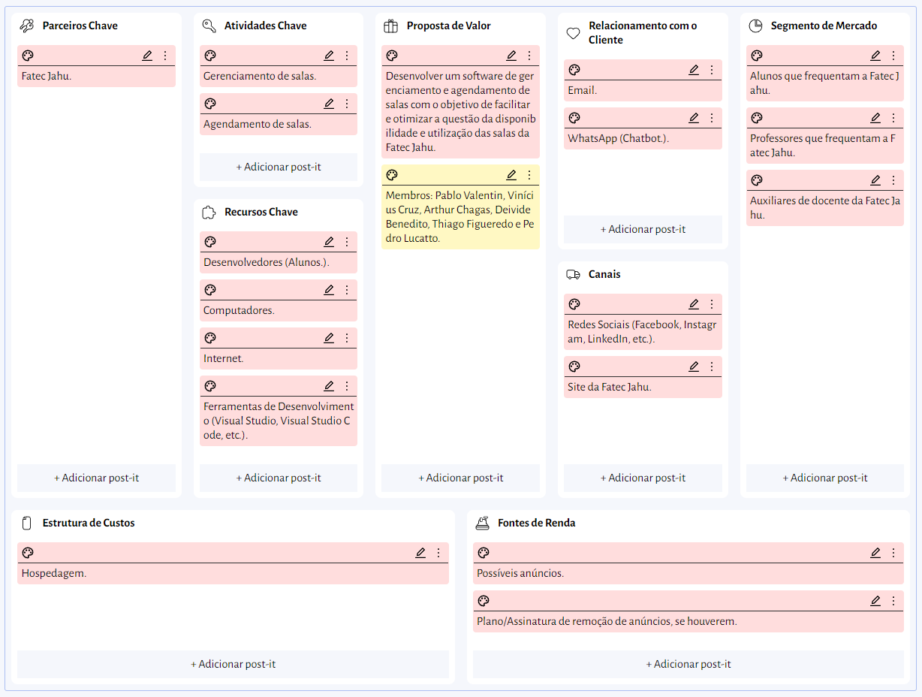

Fonte: os autores.

### O que será elaborado?

#### Proposta de Valor

Desenvolver um software de gerenciamento e agendamento de salas com o objetivo de facilitar e otimizar a questão da disponibilidade e utilização das salas da Fatec Jahu.

### Como será elaborado?

#### Parcerias Chave

* Fatec Jahu.

#### Atividades Chave

* Gerenciamento de salas;
* Agendamento de salas.

#### Recursos Chave

* Desenvolvedores (Alunos);
* Computadores;
* Internet;
* Ferramentas de Desenvolvimento (Visual Studio, Visual Studio Code, etc).

### Para quem será elaborado?

#### Relação com o cliente

* E-mail;
* WhatsApp (Chatbot).

#### Canais

* Redes Sociais (Facebook, Instagram, LinkedIn, etc);
* Site da Fatec Jahu.

#### Segmentos de Mercado

* Alunos que frequentam a Fatec Jahu;
* Professores que frequentam a Fatec Jahu;
* Auxiliares de docente da Fatec Jahu.

### Quanto custará?

#### Estrutura de Custos

* Hospedagem.

#### Fontes de Renda

* Possíveis anúncios;
* Plano/Assinatura de remoção de anúncios, se houverem.

# Design

## Paleta de Cores

Encontram-se nas figuras 02, 03 e 04, as cores utilizadas para a criação dos wireframes feitos no Figma e do protótipo HTML. Vale destarcar, que, por se tratar de um software voltado a ajudar a Fatec Jahu, suas cores foram escolhidas de acordo com as cores do próprio site da instituição, e, também, do Centro Paula Souza (CPS). Veja a seguir, a paleta de cores do projeto.

**Figura 02 - Vermelho - Centro Paula Souza (CPS)**

#B20000

Fonte: Centro Paula Souza.

**Figura 03 - Preto Puro**

#000000

Fonte: os autores.

**Figura 04 - Branco Puro**

#FFFFFF

Fonte: os autores.

## Tipografia

A tipografia escolhida para ser utilizada no Agenda Fatec, foi a Arial MT (Também conhecida por somente Arial), um estilo de fonte sem serifa, muito utilizada pela sua compatibilidade com diversos sistemas e alta legibilidade, além de ser uma fonte limpa e moderna. Veja um exemplo dela na figura a seguir.

**Figura 05 - Arial MT (Exemplo)**

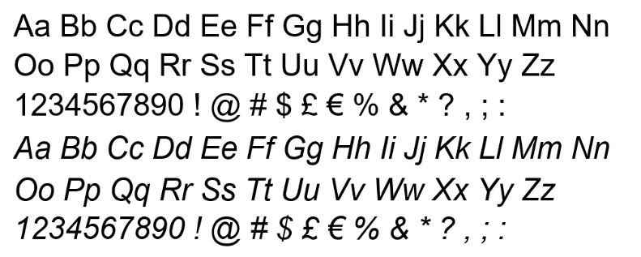

Fonte: Microsoft Learn.

## Logotipo

A logo do Agenda Fatec, foi desenvolvida inspirada nas cores utilizadas pela rede de ensino Fatec, muito semelhantes às cores utilizadas pelo Centro Paula Souza (CPS). Ela se encontra na figura a seguir.

**Figura 06 - Logotipo (Agenda Fatec)**



Fonte: os autores.

# Protótipo

Encontra-se a seguir, o link para o acesso ao protótipo desenvolvido para este projeto, na ferramenta Figma.

<https://www.figma.com/file/0YOvLh2Zu1DpA57Q6KdQkl/Projeto-Integrador?type=design&node-id=1-3&mode=design&t=IqclwaukEFLuiWzw-0>

# Aplicação

Encontra-se a seguir, o link para o site deste projeto.

<https://pi-salas-fatec-jahu.github.io/Site_Salas_Fatec_Jahu/Index.html>

Veja a seguir, imagens de algumas das telas do site citado na linha anterior.

## Tela de Cadastro

**Figura 07 - Tela de Cadastro de Usuário**

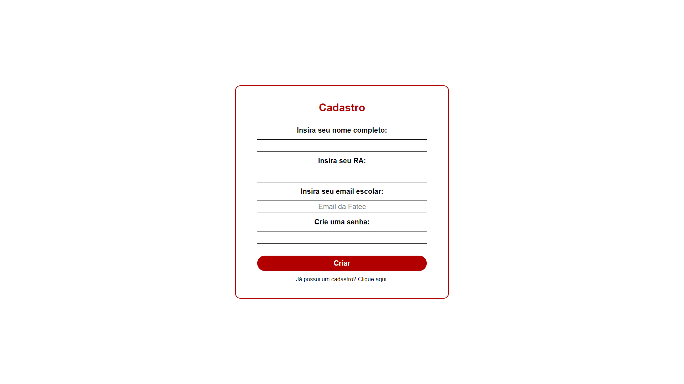

Fonte: Site - Agenda Fatec.

## Tela de Login

**Figura 08 - Tela de Login de Usuário**

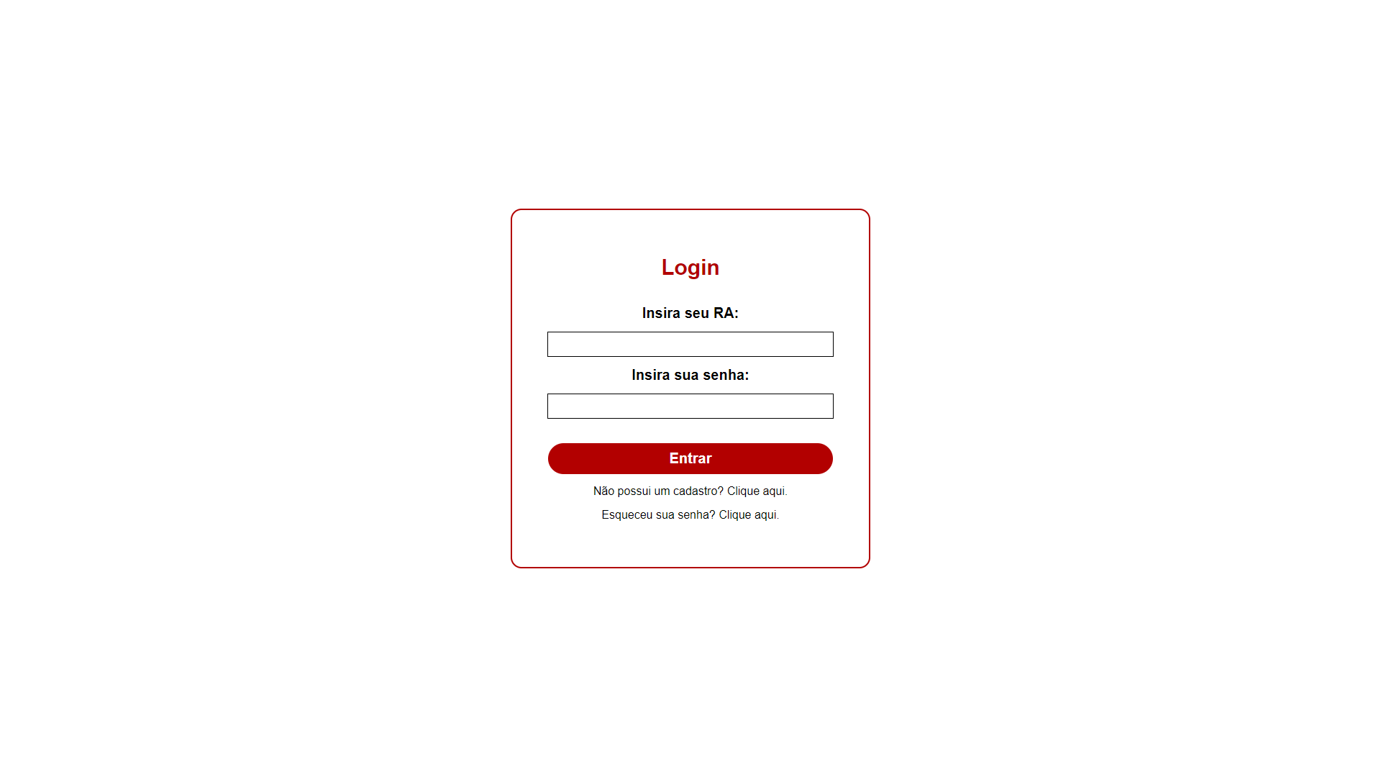

Fonte: Site - Agenda Fatec.

## Tela Inicial

**Figura 09 - Tela Inicial**

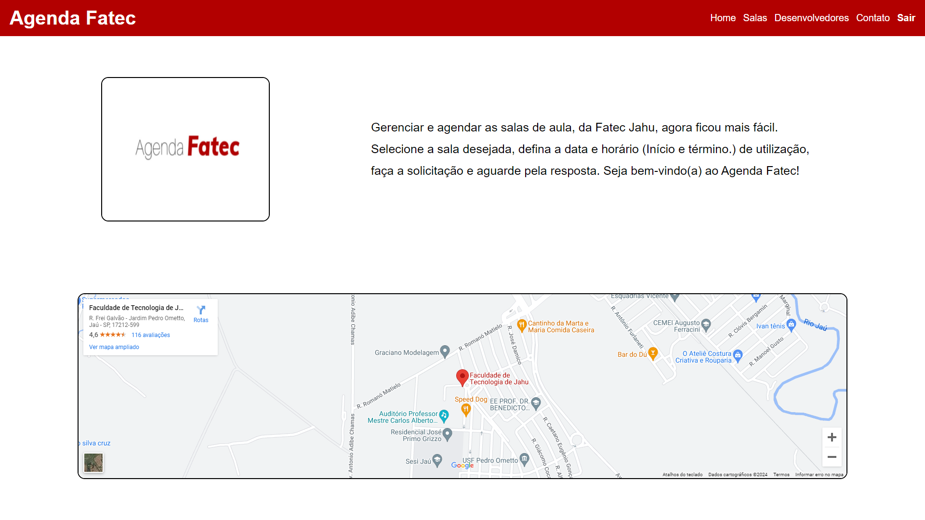

Fonte: Site - Agenda Fatec.

# Considerações Finais

Ao desenvolvermos este projeto, foi possível adquirir conhecimentos sobre como a engenharia de software funciona, todo levantamento que deve ser feito antes de se criar um aplicativo, a integração e divisão de tarefas entre a equipe, e toda a estruturação de desenvolvimento, desde um protótipo até a codificação.

O processo de desenvolvimento deste projeto nos proporcionou conhecimentos em diversas ferramentas e nos ensinou a como trabalhar em cima de requisitos. Continuaremos a trabalhar no desenvolvimento e codificação dos wireframes criados, e, posteriormente, será implementada a parte de back-end da aplicação.

# Referências Bibliográficas

ALIB-MS. **Arial font family - Typography**. Disponível em: <https://learn.microsoft.com/pt-br/typography/font-list/arial>. Acesso em: 20 maio 2024.

CPS. **Identidade Visual**. Disponível em: <https://www.cps.sp.gov.br/asscom/manuais-assessoria-de-comunicacao/>. Acesso em: 28 maio 2024.

JAHU, F. DE T. DE. **Fatec jahu**. Disponível em: <https://fatecjahu.edu.br/>. Acesso em: 13 maio 2024.

USP. **Meeting Room Booking System**. Disponível em: <https://fcf.usp.br/agenda>. Acesso em: 13 maio 2024.

WORKSPACE, G. **Agendamento e calendário online partilháveis - Calendário Google**. Disponível em: <https://workspace.google.com/intl/pt-PT/products/calendar/>. Acesso em: 13 maio 2024.